DIA 51: MIÉRCOLES 10 DE JUNIO.
¡BUENOS DÍAS A TODOS!

Tarea 1: Corregir los ejercicios: 1, 2, 3, 5, 8, 10 y 11 de las páginas 220 y 221.
EJERCICIO 1: El texto es una biografía, porque habla de la vida de Jane desde que nació.
EJERCICIO 2:
- Nació en Londres y se crió en un pueblo al sur de Inglaterra.
- Vivía con sus padres y su hermana Judith.
- Le gustaba estar entre animales y leer historias del Dr. Dolittle.
EJERCICIO 3:
- Los primeros animales de compañía de Jane fueron unos gusanos.
- Jane soñaba con observar a los animales y escribir sobre ellos.
EJERCICIO 5: Su madre. Le dice: si uno quiere, puede.
EJERCICIO 8: Que no duerme.
EJERCICIO 10: B, porque el Dr. Dolittle aprendió a hablar con los animales.
EJERCICIO 11: Que vivía en África con los monos.

Tarea 2: hoy vamos a continuar con el adverbio de la página 222.
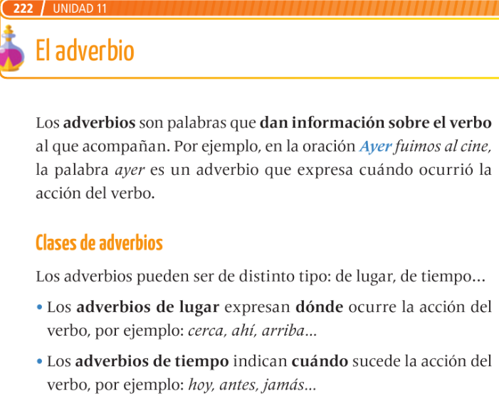
¿qué tipo de adverbios hay?
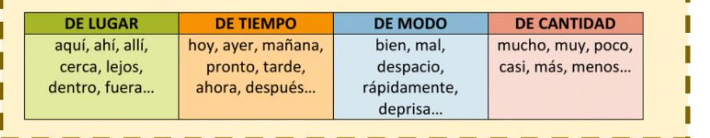

Tarea 3: hacer los ejercicios 1, 2, 4 y 6 de la página 222. No hace falta copiar el enunciado.
Tarea 4: Vamos a continuar con las abreviaturas y las siglas.
- Las abreviaturas son formas cortas de las palabras que se escriben con solo algunas de sus letras. Por ejemplo: calle se escribe C/
- Las siglas son palabras creadas con las iniciales de un nombre de una organización o institución. Siempre se escriben en mayúscula. Por ejemplo: ONU: Organización de las Naciones Unidas.
Hacer los ejercicios 10 y 11 de la página 223 en el cuaderno.
Optativo: si queréis repasar los adverbios os dejo de manera optativa el enlace a esta ficha: https://es.liveworksheets.com/c?a=s&g=4%C2%BA%20primaria&s=lengua&t=86td6te27u&l=ad&i=dtfxnx&r=el

Os recuerdo:
- Nuestro objetivo en este mes es llegar a las 1000 grullas. Llevamos 240. Necesitamos vuestra ayuda para conseguir el objetivo. Mandadme un correo con las grullas que vayáis haciendo para incorporarlo en el recuento.
No olvidéis mandarme las tareas de hoy (10/06) a mi correo. Si tenéis cualquier duda no dudéis en contactar conmigo: marta.fernandez@sanviatorvalladolid.com.


